Объект хандлагат C++ хэлний удамшил

Х. Очирсүх

ХШУИС, Програм хангамжийн 3 курсын оюутан, [20b1num0429@stud.num.edu.mn](mailto:20b1num0429@stud.num.edu.mn)

# Оршил

Объект хандлагат програмчлалын хичээлийн лаборатори 6-ийн даалгавар дээр удамшил гэж юу болох, удамшлын горим(public, protected, private) болон удамшлын давуу тал, удамшлын төрөл гэж ямар ойлголт болох талаар асуултанд хариулж, удамшилтай холбоотой бодлого, бодсон. Энэхүү лабораторийн хүрээнд С++ хэлний удамшлын талаар ойлголтыг судлаж баяжуулах, удамшлыг бодлогонд хэрэглэж хэвших.

# Зорилго

Лекцүүдийн хүрээнд үзсэн удамшил, удамшлын горим, удамшлын хэлбэр зэргийг нэмж судлах, тэдгээрийг бодлогонд хэрэглэж хэвших зорилготой. Зорилгодоо хүрэхийн тулд дараах зорилтуудыг дэвшүүлсэн.

1. Лекцийн материал болон лекцийн үзэж ойлгох
2. Шаардлагатай агуулгадаа бичиж тэмдэглэх
3. Лекцийн тэмдэглэлээ эмх цэгцтэй, ойлгомжтой байдлаар дүрслэх
4. Өөрийн үгээр баяжуулж, нэмэлт материал судлах
5. Объект хандлагат номноос шаардлагатай мэдээллүүдээ цуглуулах

# 3. Онолын судалгаа

# 3.1 УДАМШИЛ

Удамшил гэдэг ойлголт оршин байгаа классынхаа шинж чанар болон үйл хөдлөлийг өвлөн авж шинээр класс үүсгэх процесс юм. Өөрөөр хэлбэл байгаа классаас шинэ класс үүсгэх арга юм.

C++ хэл дээр

class person {

protected:

char name;

int age;

};

class student: public person {

int id;

}

Java хэл дээр:

class Vehicle {

protected String brand = "Ford";}

class Car extends Vehicle {

private String modelName = "Mustang”;

}

# 3.2 Удамшлын горим

Удамшлын горим эх классын гишүүн өгөгдөл болон гишүүн функцын хандалтын түвшин хүүхэд класс өвлөгдөх үед ямар хандалтын түвшинд болох механизм юм.

1. Public
2. Protected
3. Private гэсэн ангилалтай байдаг.

Private хандалтын түвшингээр удамшиж байгаа тохиолдолд эх классын гишүүн өгөгдөл хүүхэд класс private хандалтын түвшинтэй болдог. Хүүхэд классын дотроос эх классын private өгөгдөл руу хандаж болдоггүй. Харин эх классд public гишүүн функцын тусламжтайгаар хандаж болдог. Эх классын private хандалтын түвшин удамшдаггүй.

Public хандалтын түвшингээр удамшиж байгаа үед эх классын public, protected гишүүн өгөгдөл хүүхэд классд удамших үед хандалтын түвшингээ өөрчлөхгүй.

Private Public

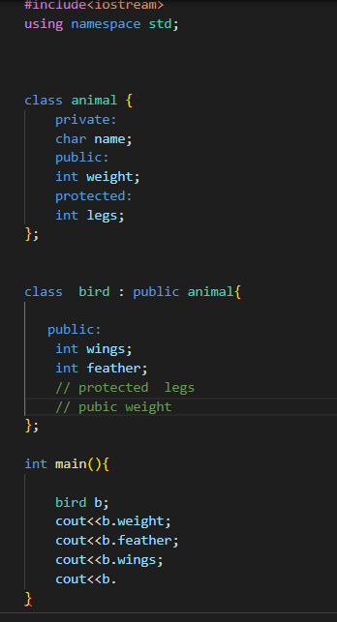

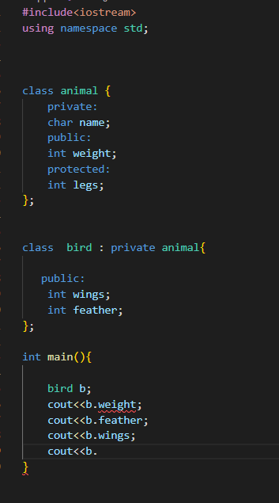

# 3.3 Удамшлын давуу тал

Удамшил бол объект хандлагат хэлний чухал ойлголтын нэг юм. Удамшлыг ашигласнаар нэгэнт бий болсон зүйлийг дахин хэрэглэж, өөр программуудад өргөн хэрэглэснээр хэмжээг багасаж, програмд гарч болох алдаа багасах, програм боловсруулах хугацааг багасаж өртгийг бууруулах зорилготой удамшлыг ашигладаг. [1]

# 3.4 Удамшлын төрөл

Удамшлын 5 хэлбэр байдаг.

1. **Нэг – нэг удамшил**

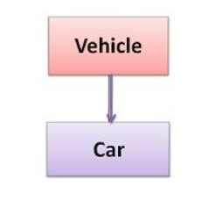**Удамших класс нь зөвхөн нэг класстай байна.**

**Жишээ:**

1. Нэг – олон удамшил

Удамших класс дор хаяж 2 цөөнгүй эх классаас удамшдаг.

Ээж

Аав

Хүүхэд

1. олон түвшинт удамшил

Удамших класс удамшсан классаас үүсдэг.

Жишээ: дүрсийн талбай олох

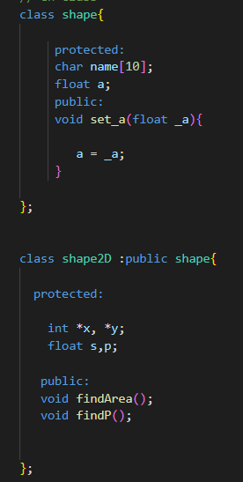 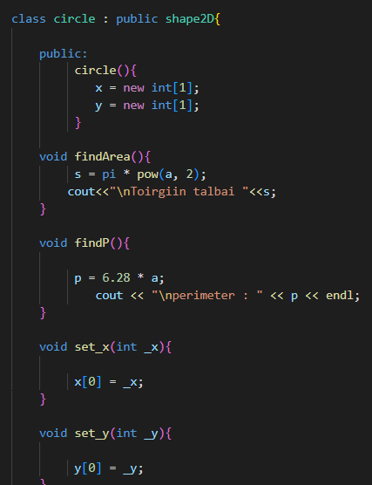

1. Шаталсан удамшил

Нэг эх классаас 2-аас цөөнгүй удамших класс үүсгэхийг шаталсан удамшил гэнэ.

Жишээ нь:

1. Холимог удамшил

Нэг- олон болон нийлмэл, шаталсан удамшил хоёрын нийлбэр юм.

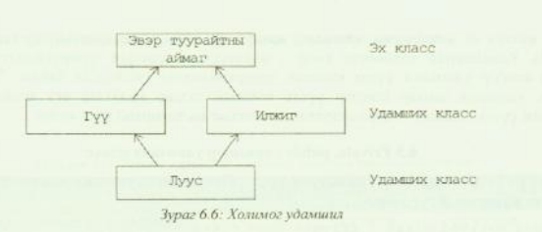

4. Хэрэгжүүлэлт:

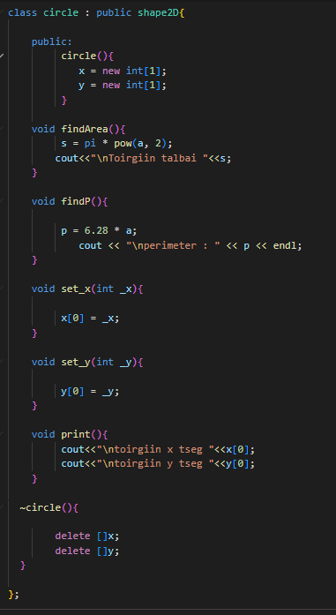Гол үндсэн код:

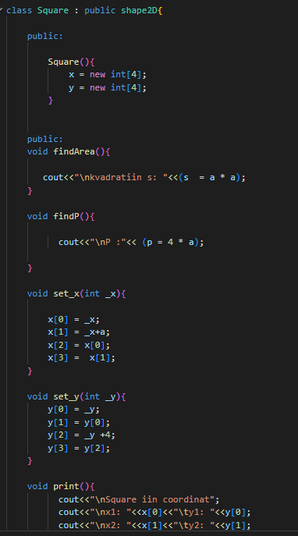

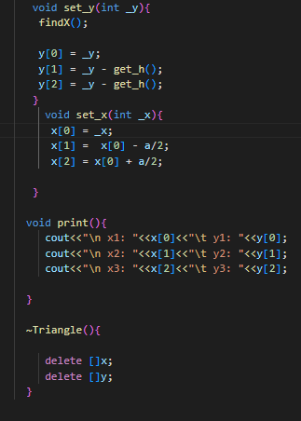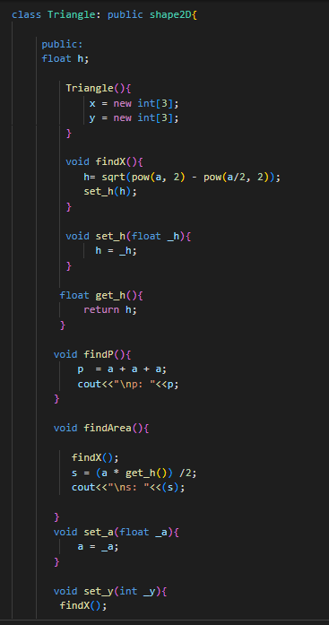

Үр дүн

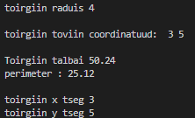Тойрог Квадрат Гурвалжин

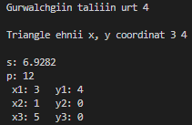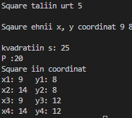

# 5.Дүгнэлт

Удамшил бол объект хандлагат хэлний чухал ойлголтын нэг юм. Удамшлыг ашигласнаар нэгэнт бий болсон зүйлийг дахин хэрэглэж, өөр программуудад өргөн хэрэглэснээр хэмжээг багасаж, програмд гарч болох алдаа багасах, програм боловсруулах хугацааг багасаж өртгийг бууруулах зорилготой удамшлыг ашигладаг. Удамшил бол оршин байгаа классынхаа шинж болон үйлдлийг шинэ классдаа өвлөж авуулах процесс юм. Удамшлын горим болон удамшлын хэлбэрийн талаар судласан. Удамшлын горим protected хандалтын түвшин маш зохимжтой байдаг. Мөн бид удамшлын 5 хэлбэрийн талаар судлаж, олон түвшинд удамшлын бодлогыг бодож хэрэгжүүлсэн. Удамшилтай холбоотой бодлогыг бодож хэрэгжүүлэх үед тухайн программын хэмжээг багасаж, нийтлэг шинж чанараар хоорондоо нь харилцаа үүсгэсэн эцэг эх хүү гэсэн холбоотойгоор, ингэснээр программын илүү эмх цэгцтэй, ойлгомжтой, хэрэгжүүлэхэд хялбар боломжыг олгож өгч байсан. Тиймээс удамшил гэх ойлголт объект хандлагат программд маш чухал ойлголтын нэг болж чадаж байгаа юм.

# 6. АШИГЛАСАН МАТЕРИАЛ

1. Объект хандлагат технологийн С++ програмчлал, Ж.Пүрэв, 2008, Улаанбаатар.

2. <https://cplusplus.com>

# 7.Хавсралт:

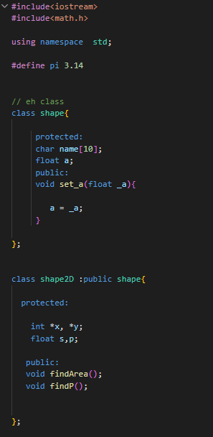1 2

3

